**TRƯỜNG CAO ĐẲNG CÔNG NGHỆ THỦ ĐỨC**

**KHOA CÔNG NGHỆ THÔNG TIN**

**LẬP TRÌNH JAVA**

**ĐỒ ÁN: QUẢN LÝ BÁCH HÓA XANH**

**Nhóm 10**

1. **Sok Kim Thanh**
2. **Lê Duy Anh Tú**
3. **Trần Thị Kiều Oanh**
4. **Gia Huy**

**Giảng viên: Trương Bá Thái**

**Tp. Hồ Chí Minh**

MENU

PHÂN CÔNG 3

CHƯƠNG 1: PHÂN TÍCH VÀ THIẾT KẾ HỆ THỐNG 5

1 Phân tích 5

2 Màn hình thiết kế 5

2.1 Luồng admin 5

3 Xây dựng hệ thống 5

# PHÂN CÔNG

|  |  |  |  |  |
| --- | --- | --- | --- | --- |
| STT | Họ Tên | Công việc | Hoàn thành (%) | Đóng góp |
| 1 | Thanh |  | 100% | 30% |
| 2 | Lê Duy Anh Tú |  | 100% | 30% |
| 3 | Trần Thị Kiều Oanh |  | 100% | 20% |
| 4 | Gia Huyy |  | 100% | 20% |

CHƯƠNG 1: PHÂN TÍCH VÀ THIẾT KẾ HỆ THỐNG

# Phân tích

Chương trình bán hàng offline bách hóa xanh được phân tích như sau:

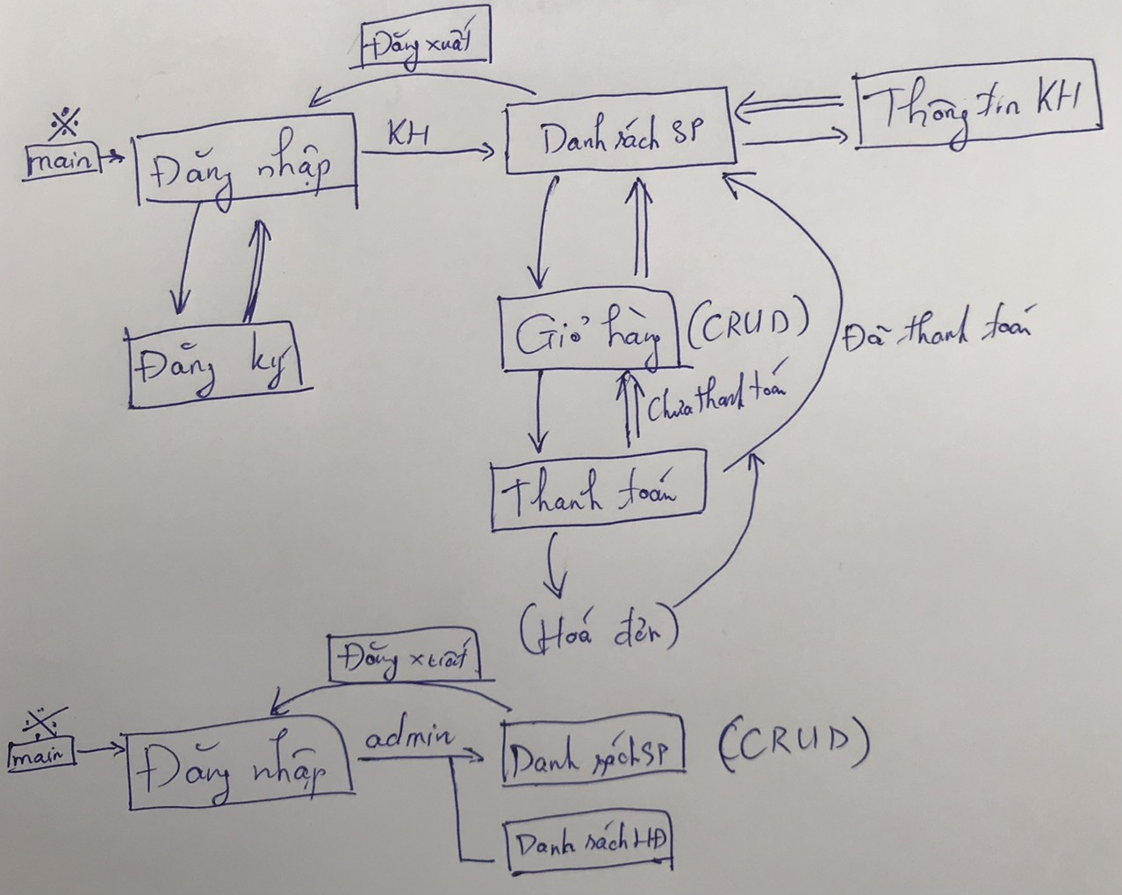

Chương trình có 2 luồng chính thông qua tài khoản người dùng và tài khoản admin

Nếu tài khoản đăng nhập là admin thì sẽ có quản trị sản phẩm.

Nếu tài khoản đăng nhập là khách hàng thì sẽ được đặt hàng.

# 2.Màn hình thiết kế

I.Thiết kế tất cả các màn hình

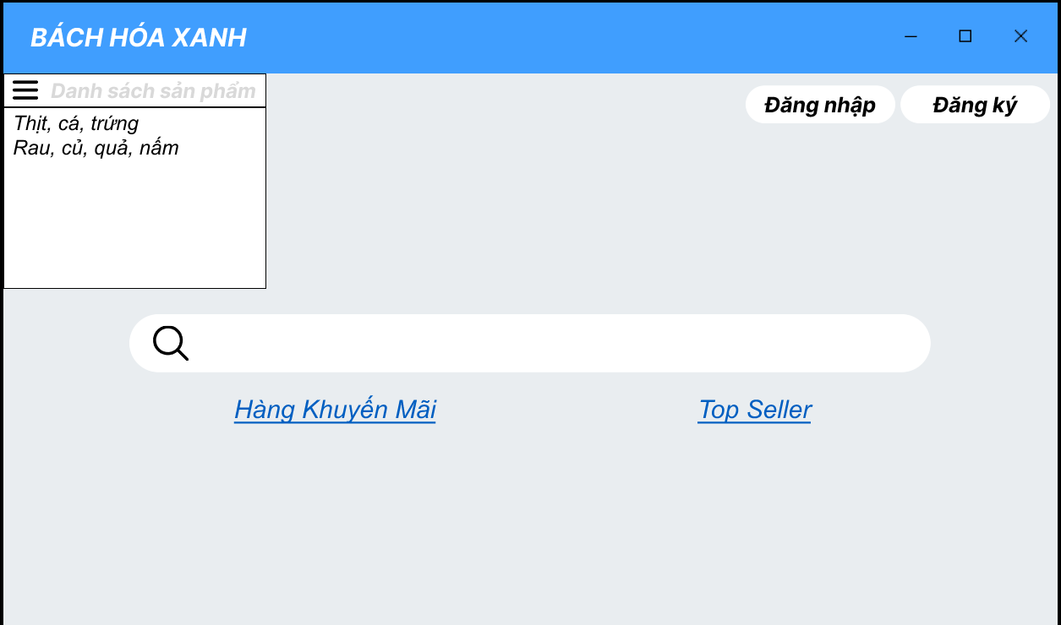 Hình 1: Màn hình trang chủ

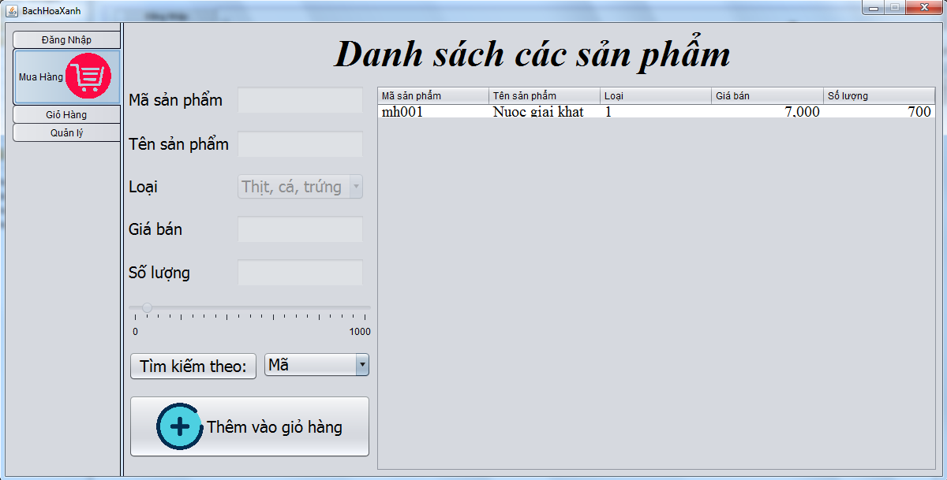

Hình 2: Danh sách sản phẩm

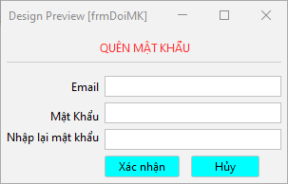

Hình3:Màn hình đăng nhập

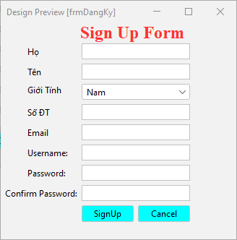

Hình 4:Màn hình đăng ký



Hình 5:Màn hình đổi mật khẩu

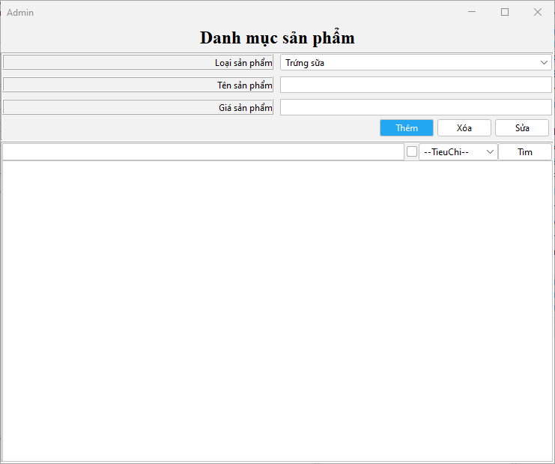

Hình 6: Danh mục sản phẩm

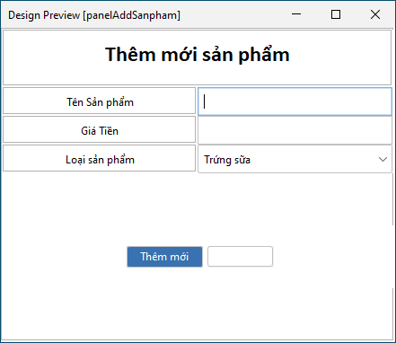

Hình 7:Thêm sản phẩm

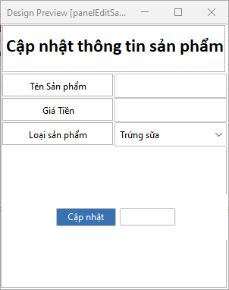

Hình 8: Cập nhật sản phẩm

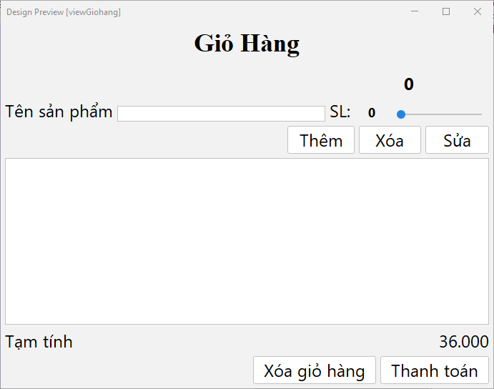

Hình 9:Giỏ hàng

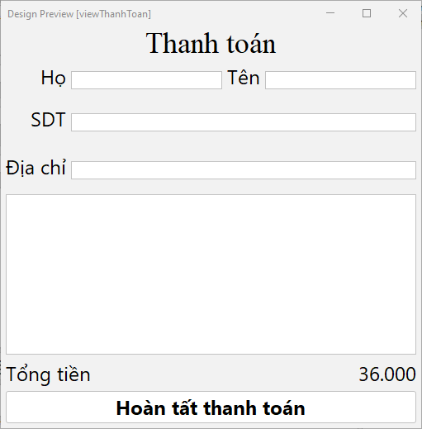

Hình 10:Thanh toán

# 3. Xây dựng hệ thống

**Hướng xây dựng ứng dụng**: Sử dụng Java JFrame xây dựng GUI, đồng thời kết nối với cơ sở dữ liệu để quản lý.

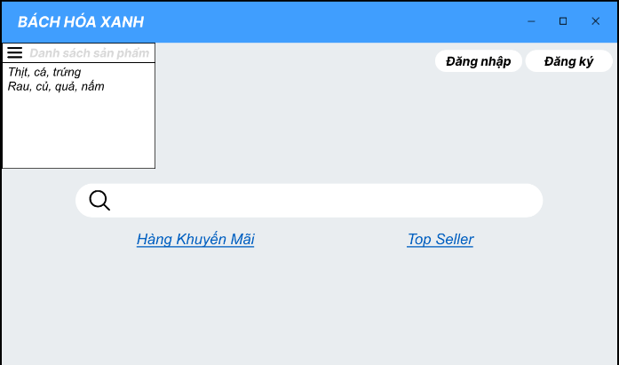I.Thiết kế trang tìm kiếm sản phẩm

Màn hình 1: Trang chủ

Màn hình 2 : Danh sách các sản phẩm

II.Code Netbean(8.2)

a.Tìm kiếm sản phẩm

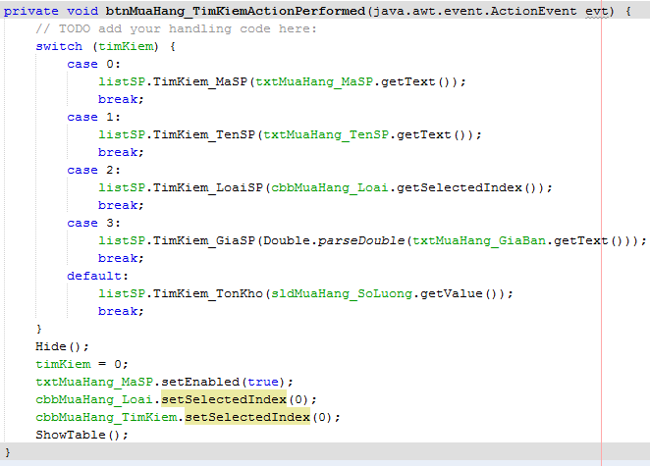

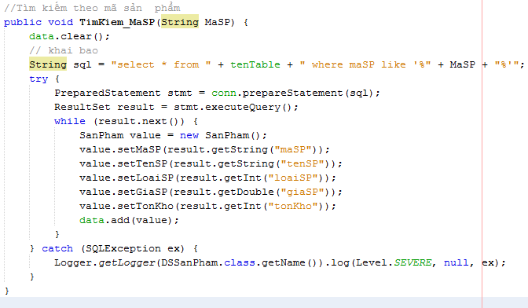+ Tìm kiếm theo mã sản phẩm

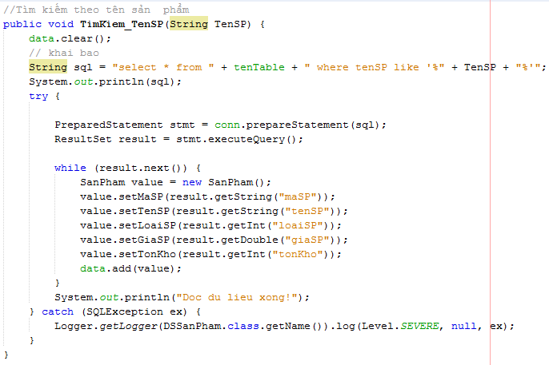+Tìm kiếm theo tên sản phẩm:

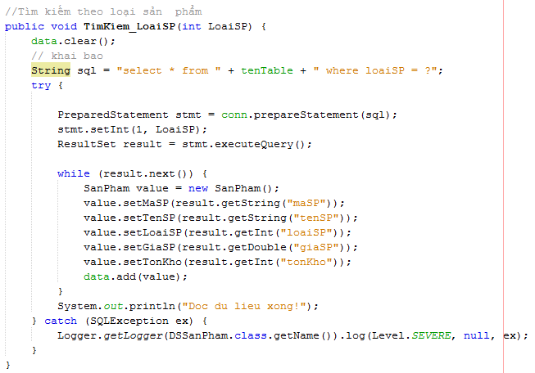+Tìm kiếm theo loại sản phẩm

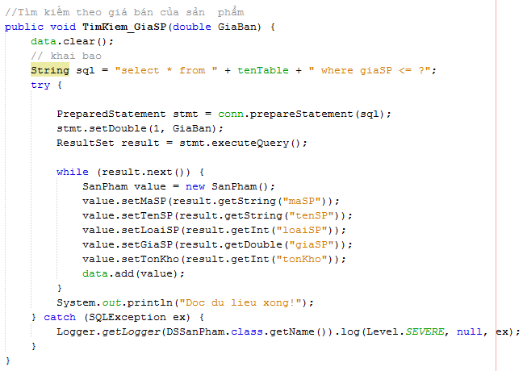+Tìm kiếm theo giá bán

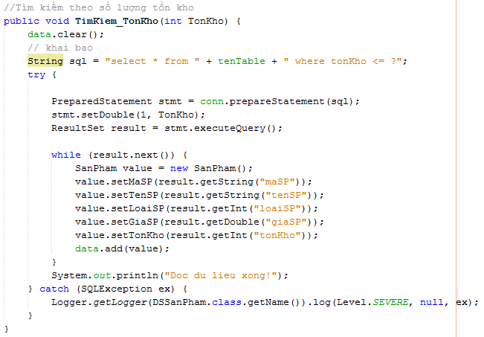+Tìm kiếm theo số lượng tồn kho

III.Thiết kế trang đăng nhập,đăng ký,đổi mật khẩu

1.0.Thiết kế trang đăng nhập

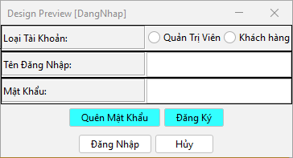

Màn hình 1: Đăng nhập

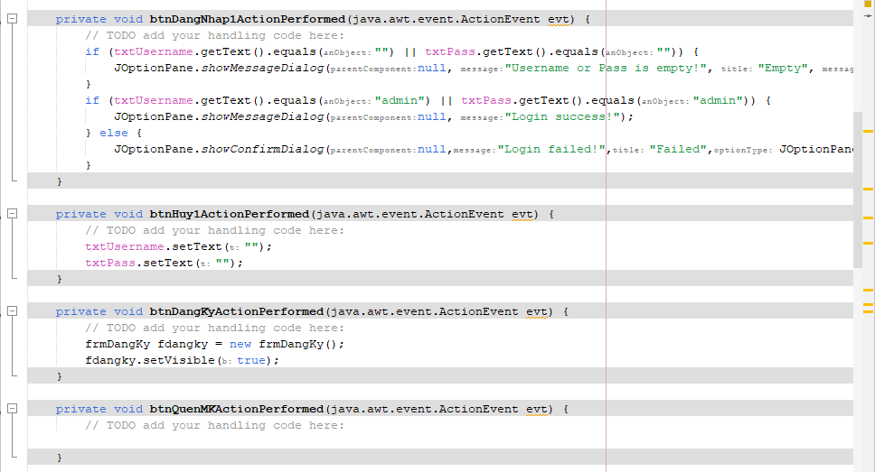

Code Netbean(8.2):Trang đăng nhập

1.1.Thiết kế trang đăng ký

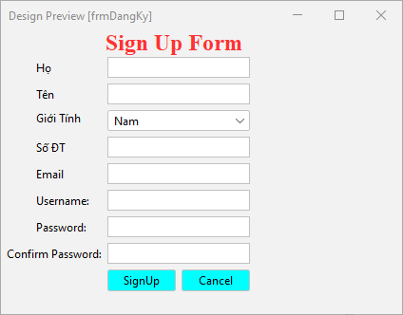

Màn hình 2: Trang đăng ký

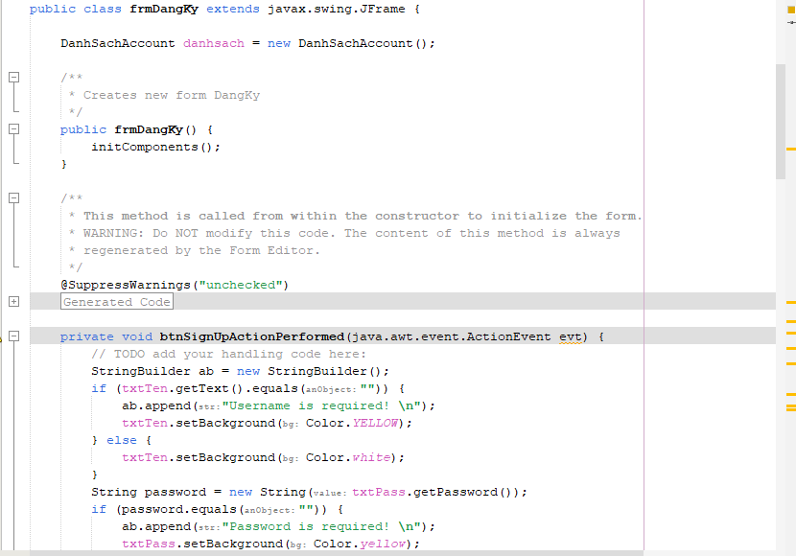

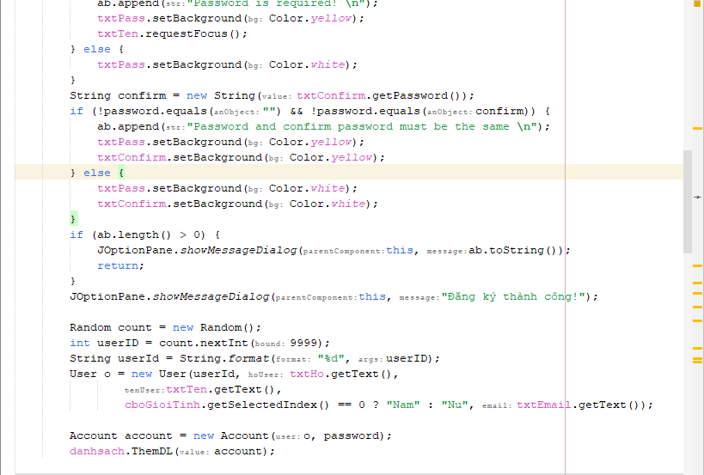

Code Netbean(8.2):Trang đăng ký

1.2.Thiết kế trang đổi mật khẩu

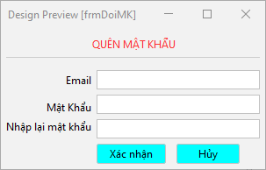

Màn hình 3: Trang đổi mật khẩu

IV.Thiết kế trang danh mục sản phẩm

1.Danh mục sản phẩm

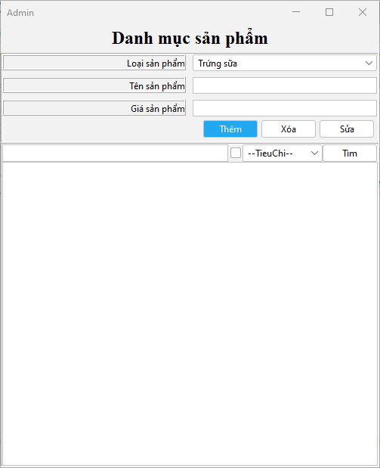

Màn hình: Danh mục sản phẩm

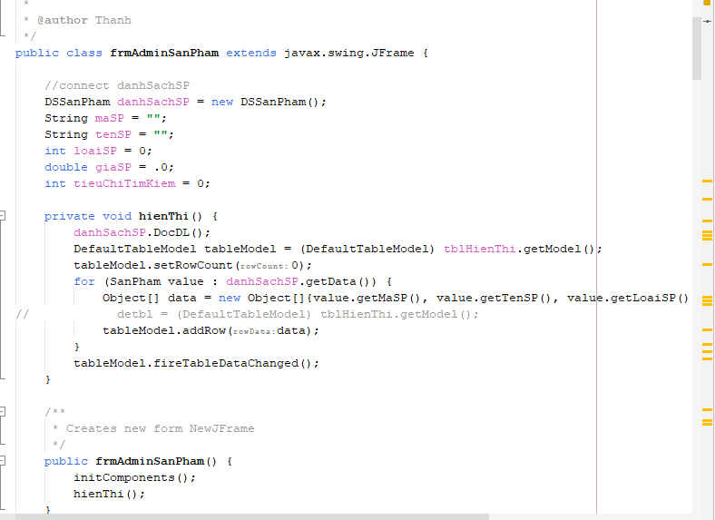

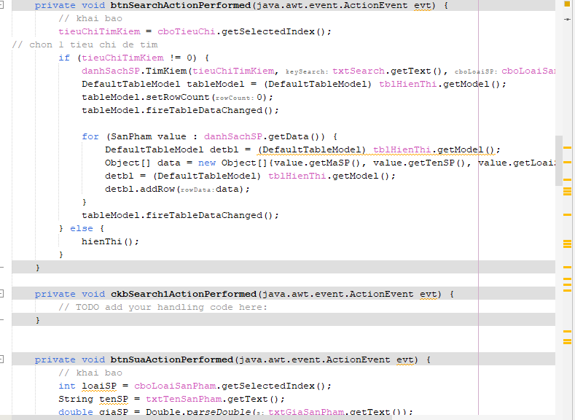

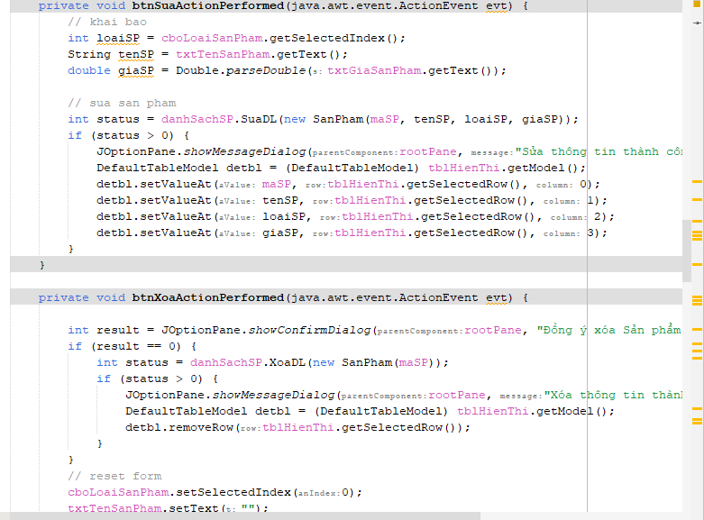

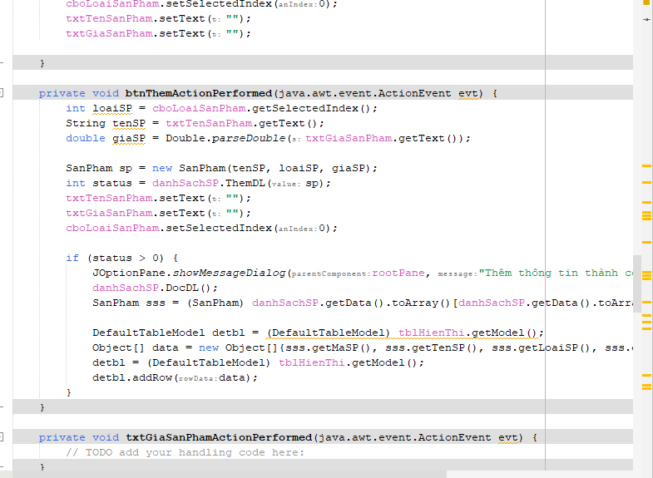

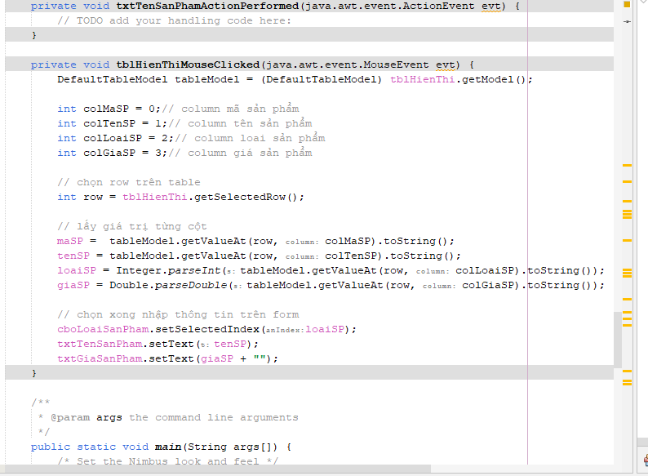

Code: Danh mục sản phẩm

2.Thêm sản phẩm mới

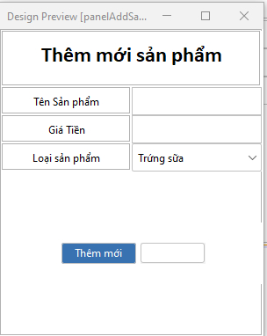

Màn hình:Thêm sản phẩm

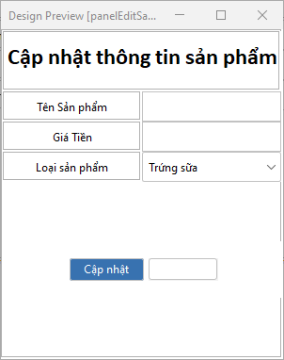

Màn hình:Cập nhật thông tin sản phẩm

IV.Thiết kế màn hình giỏ hàng,thanh toán

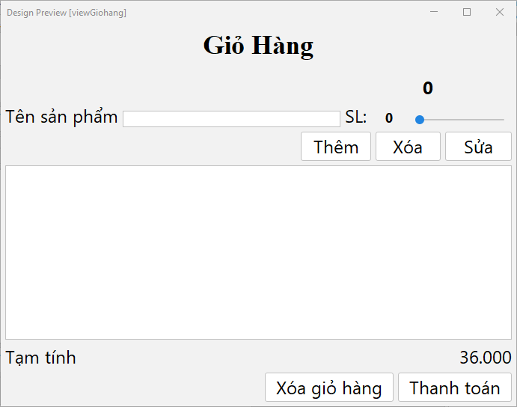

Màn hình: Giỏ hang

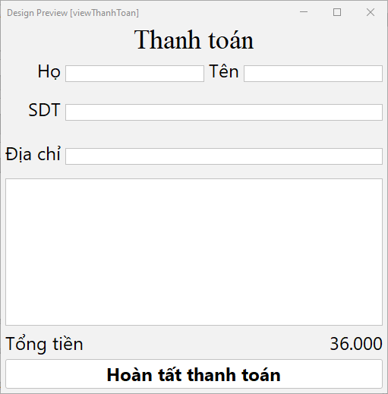

Màn hình:Thanh toán